[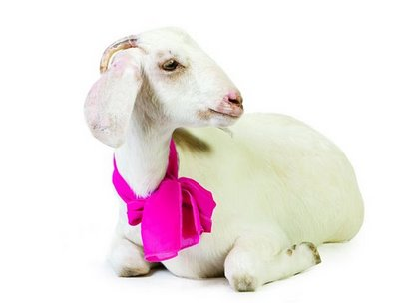](http://www.google.co.uk/url?sa=i&rct=j&q=%CE%B1%CE%AF%CE%B3%CE%B9%CE%B1+%CF%86%CE%BF%CF%8D%CE%BE%CE%B9%CE%B1&source=images&cd=&cad=rja&docid=J-EoC5F442J88M&tbnid=kReQ08hG9lo-2M:&ved=0CAUQjRw&url=http://cncminustv.blogspot.com/2009/03/agb-e-02032009-08032009.html&ei=ZwcQUa-4CM_3sgaTiYDYDQ&bvm=bv.41867550,d.Yms&psig=AFQjCNEZH_vQWBK_hZwMG3x4IIH5Sd7BqA&ust=1360091347987491)

* **Διάβασε προσεκτικά και ανακάλυψε πόσα λεφτά έχει ο καθένας από τους αγαπημένους σου ήρωες.**

Εγώ έχω τόσα λεφτά όσα κάνει ο πολλαπλασιασμός 80 Χ 0!

Εντάξει, Μιχαήλη, αλλά εγώ έχω τα μισά σου λεφτά.

Εγώ έχω τα πιο πολλά λεφτά μέσα στο χωριό!

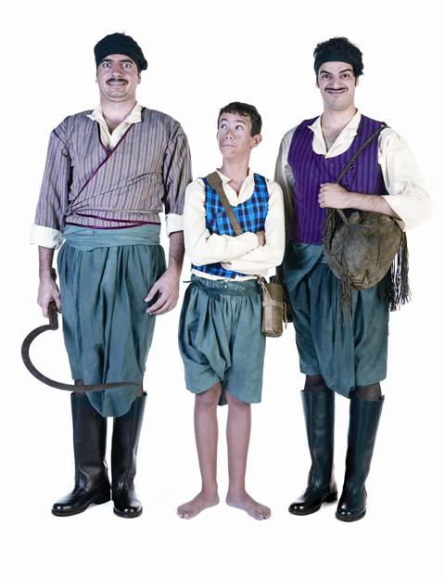

Εγώ έχω 40 γρόσια λιγότερα από τη Λαμπηδόνα.





Εγώ έχω 30 γρόσια περισσότερα από το Νικολή.

Εγώ έχω όσα έχουν μαζί ο Κωσταντής και ο Λεοντής.

Ο Δημητρός έχει τα διπλάσια γρόσια από εμένα.

[](http://www.google.co.uk/url?sa=i&rct=j&q=%CE%B1%CE%AF%CE%B3%CE%B9%CE%B1+%CF%86%CE%BF%CF%8D%CE%BE%CE%B9%CE%B1&source=images&cd=&cad=rja&docid=iFr4RRwvphXLJM&tbnid=SnGiCQ590pw1mM:&ved=0CAUQjRw&url=http://www.sigmalive.com/lifestyle/subjects/190150&ei=5ggQUbyNJ8HdswaEwYHIAg&bvm=bv.41867550,d.Yms&psig=AFQjCNE6eLGyWYJJeYUFxZTi29v42Krisw&ust=1360091740333826)

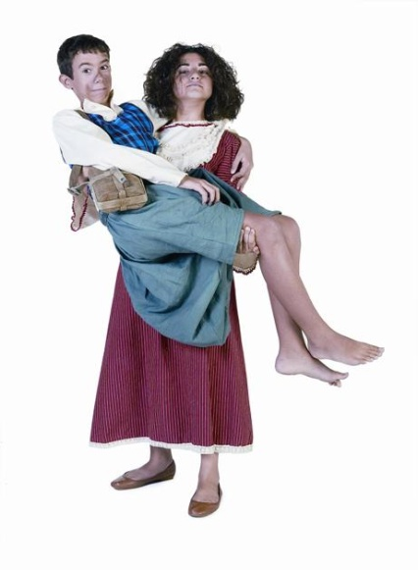

Για να βρεις πόσα γρόσια έχω εγώ, πρέπει να κάνεις αυτή την πράξη:

Να πολλαπλασιάσεις επί 3 τα λεφτά του Δημητρού και μετά να προσθέσεις 40. Θα το βρεις;

|  |  |  |  |  |  |  |  |  |
| --- | --- | --- | --- | --- | --- | --- | --- | --- |
| **Όνομα** | Μιχαήλης | Λαμπηδόνα | Δημητρός | Νικολής | Κωνσταντής | Λεοντής | Βαντζιελής | Κίκα |
| **Λεφτά (Γρόσια)** | **100** |  |  |  |  |  |  |  |

[](http://www.google.co.uk/url?sa=i&rct=j&q=animals+cartoon+clipart&source=images&cd=&cad=rja&docid=BCZpdbh9xBAQPM&tbnid=5y-krrz10uwsmM:&ved=0CAUQjRw&url=http://www.clipartguide.com/_pages/0511-1008-1413-4420.html&ei=4AwQUdXVBo3ptQaI64HABw&bvm=bv.41867550,d.Yms&psig=AFQjCNGlOOMLrF-ToRiYchwsZKE0zQ1XXA&ust=1360092622862920)

[](http://www.google.co.uk/url?sa=i&rct=j&q=animals+cartoon+clipart&source=images&cd=&cad=rja&docid=19Quxl5KBTyjZM&tbnid=ddnr8ldl3QIVTM:&ved=0CAUQjRw&url=http://www.colourbox.com/vector/korean-traditional-greetings-in-rabbit-mascot-twelve-zodiac-character-design-vector-5328394&ei=LA0QUZS4HIfcsgaczIDoBg&bvm=bv.41867550,d.Yms&psig=AFQjCNGlOOMLrF-ToRiYchwsZKE0zQ1XXA&ust=1360092622862920)

30 + ……= 50

……+ 50 = 80

20 + …… = 70

…… - 30 = 20

80 - …… = 40

100 - …… = 30

60 + …… = 100

…… - 50 = 10

…… - 40 = 20

…… + 40 = 90

20 + 20 =……

60 + 10 = ……

30 + 20 =……

50 + 40 = ……

40 – 10 =……

60 – 30 =……

50 – 30 =……

20 – 10 =……

70 – 20 =……

30 – 30 =……

80 – 70 =……

70 – 30 =……

90 – 60 =……

100 – 20 =……

[](http://www.google.co.uk/url?sa=i&rct=j&q=animals+cartoon+clipart&source=images&cd=&cad=rja&docid=154PqaeFrY3TPM&tbnid=oh6Nzz6KzMbcnM:&ved=0CAUQjRw&url=http://funny-pictures.feedio.net/arthur-s-animal-cartoon-clipart-page-2/arthursclipart.org*justforkids*animals*penguin.gif/&ei=QQ8QUeOeF8bJsgbtiYCQDA&bvm=bv.41867550,d.Yms&psig=AFQjCNGlOOMLrF-ToRiYchwsZKE0zQ1XXA&ust=1360092622862920)10 + 70 =……

20 + 80 = ……

40 + 40 =……

30 + 60 = ……

[](http://www.google.co.uk/url?sa=i&rct=j&q=animals+cartoon+clipart&source=images&cd=&cad=rja&docid=154PqaeFrY3TPM&tbnid=oh6Nzz6KzMbcnM:&ved=0CAUQjRw&url=http://funny-pictures.feedio.net/arthur-s-animal-cartoon-clipart-page-2/arthursclipart.org*justforkids*animals*penguin.gif/&ei=QQ8QUeOeF8bJsgbtiYCQDA&bvm=bv.41867550,d.Yms&psig=AFQjCNGlOOMLrF-ToRiYchwsZKE0zQ1XXA&ust=1360092622862920)50 + 50 =……

90 + 10 = ……

[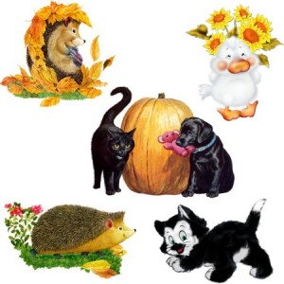](http://www.google.co.uk/url?sa=i&rct=j&q=animals+cartoon+clipart&source=images&cd=&cad=rja&docid=ns80uSTOnFsT4M&tbnid=VmyGHzJEKJbLoM:&ved=0CAUQjRw&url=http://fbox.org/all-for-photoshop/16412-cartoon-animals-clipart-for-photoshop.html&ei=DA8QUaqKPMT4sgal14CgDA&bvm=bv.41867550,d.Yms&psig=AFQjCNGlOOMLrF-ToRiYchwsZKE0zQ1XXA&ust=1360092622862920)

9 ÷ 3 = ……

90 ÷ 3 =……

10 ÷ 2 =……

100 ÷ 2 =……

6 ÷ 3 = ……

60 ÷ 3 = ……

4 ÷ 4 = …..

40 ÷ 4 = ……

3 Χ 3 = ……

3 Χ 30 = ……

4 Χ 2 = ……

4 Χ 20 = ……

2 Χ 5 =……

2 Χ 50 =……

3 Χ 2 = …..

3 Χ 20 = ……

Όνομα:…………………………………………………………………………………………………. Τάξη:……………